PEMODELAN ARSITEKTUR SISTEM INFORMASI AKADEMIK MENGGUNAKAN THE OPEN GROUP ARCHITECTURE FRAMEWORK (TOGAF)
(STUDI KASUS : SMA AL MA’SOEM)

Yunita Puji A.^{1),} Christina Juliane,MT²⁾ dan Hermawaty,M.Kom³⁾
Program Studi Sistem Informasi
Sekolah Tinggi Manajemen Informatika dan Komputer
STMIK “AMIK BANDUNG”
Jalan Jakarta No.28, Bandung, Jawa Barat 40272
Telepon:(022) 7271136
E-mail : yunitapuji1992@gmail.com¹⁾

ABSTRAK
Perkembangan teknologi yang cepat mempengaruhi pelayanan akademik dan non akademik perguruan tinggi sehingga perguruan tinggi dapat memberikan pelayanan secara realtime. Dalam penelitian ini dilakukan perancangan arsitektur sistem informasi, sistem yang dikembangkan dan diimplementasikan khusus bagi perguruan tinggi yang diharapkan dapat mengelola kegiatan perguruan tinggi agar dapat meningkatkan kualitas layanan terhadap civitas akademik. Sistem informasi yang terkomputerisasi dapat menjadi penghubung antara internal perguruan tinggi, masyarakat, dan industri untuk saling berinteraksi satu sama lain.
Tujuan dari penelitian ini menghasilkan desain arsitektur sistem informasi akademik SMA Al Ma’soem.
Model penelitian ini menggunakan TOGAF (The Open Group Architecture Framework). Pada fase pertama disebut dengan fase preliminary menggambarkan tentang ruang lingkup proses bisnis, penjabaran SDM yang terlibat, definisi TOGAF, jadwal penyelesaian arsitektur dan tujuan organisasi. Pada fase kedua disebut sebagai arsitektur visi, dimana arsitektur ini mendefiniskan mengenai struktur organisasi, profil organisasi, visi dan misi organisasi. Pada fase ketiga merupakan arsitektur bisnis yang menjabarkan tentang proses bisnis, penjabaran use case diagram dan acitivity diagram. Pada fase keempat merupakan arsitektur sistem informasi yang terdiri dari arsitektur data dan arsitektur aplikasi, menggambarkan tentang rancangan data yang digambarkan dengan class diagram dan rancangan teknologi secara fisik serta rancangan antarmuka aplikasi. Fase kelima merupakan arsitektur teknologi yang menggambarkan rancangan jaringan infrastruktur IT. Fase keenam adalah peluang dan solusi menggambarkan tentang strategi yang perlu dilakukan untuk memperkecil resiko kegagalan dalam penerapan sistem informasi. Fase terakhir adalah rencana migrasi, menggambarkan identifikasi database, analisa perluasan jaringan dan analisa perangkat lunak.
Penelitian ini menghasilkan cetak biru berupa perencanaan arsitektur kontekstual dan konseptual. Pada arsitektur konseptual dihasilkan 30 fungsi bisnis dalam 3 fungsi utama akademik yang terdiri dari penerimaan mahasiswa baru, operasional akademik, dan pelepasan akademik Perancangan yang dihasilkan berupa arsitektur data, aplikasi, dan teknologi pada fungsi akademik perguruan tinggi. Arsitektur data menghasilkan rancangan class diagram, dan use case diagram. Arsitektur aplikasi menghasilkan perancangan arsitektur aplikasi yaitu 3 aplikasi pada fungsi akademik yakni aplikasi penerimaan siswa baru, aplikasi proses akademik dan aplikasi kelulusan mahasiswa.

Kata kunci: sistem informasi akademik, enterprise architecture, TOGAF

- PENDAHULUAN
  - Latar Belakang

Perkembangan Teknologi dan Informasi pada saat ini telah memungkinkan penyebaran informasi secara mudah, efektif dan efisien terutama pada bidang pendidikan. Dengan adanya kemudahan akses internet di setiap tempat terutama pada setiap Sekolah Menengah Atas semakin menunjang penyebaran informasi dengan lebih cepat, mudah dan efisiensi terhadap waktu.
Sekolah merupakan lembaga pendidikan yang memiliki peran vital dalam pembentukan sumber daya manusia yang berkualitas. Oleh karena itu sekolah harus dapat memberikan pelayanan dan fasilitas yang terbaik bagi itu siswa, orang tua/ wali, maupun masyarakat. Sekolah harus memberikan informasi tentang perkembangan proses belajar siswa tersebut secara cepat, tepat dan akurat kepada siswa, wali kelas, serta orang tua/ wali yang bersangkutan. Melalui perbaikan proses belajar mengajar yang telah diterapkan, diharapkan kualitas tamatan yang dihasilkan setelah lulus dari sekolah tersebut berkualitas baik.
Salah satu sarana non fisik yang diperlukan sekolah dalam mewujukan pelayanan tersebut adalah penerapan sistem informasi sekolah yang dapat memberikan informasi mengenai siswa dan sekolah secara menyeluruh dan pengembangan sistem informasi sekolah tersebut harus berdasarkan suatu perencanaan arsitektur agar bisa terwujud sistem yang terintegrasi.
SMA Al Ma’soem merupakan sebuah sekolah swasta di Bandung Timur yang dimana sistem informasi akademik yang ada belum terintegrasi antara satu dengan yang lain. Sehubungan dengan hal tersebut, untuk membangun sistem informasi akademik tersebut perlu dilakukan analisis kebutuhan perancangan sistem. Salah satu cara untuk menentukan sebuah bentuk sistem informasi yang dapat memenuhi kebutuhan diperlukan framework untuk mengorganisasikan dan mengarahkan rencana perancangan sistem informasi. The Open Group Architecture Framework (TOGAF) merupakan salah satu kerangka kerja yang dapat melihat permasalahan bisnis dalam pembangunan sebuah sistem informasi.
1

  - Identifikasi Masalah
Identifikasi masalah yang penulis temukan dalam penelitian ini adalah sebagai berikut :
- Sistem informasi akademik yang ada antara front dan back office system masih berada pada satu sistem.
- SMA Al Ma’soem merupakan sekolah dengan siswa yang sebagian besar berasal dari luar daerah sehingga untuk pendaftaran siswa baru calon siswa mengalami kesulitan karena harus berada di tempat pendaftaran untuk menyiapkan persyaratan.

  - Rumusan Masalah
Berdasarkan identifikasi masalah di atas, maka permasalahan yang muncul adalah, sebagai berikut :
- Bagaimana merancang permodelan arsitektur sistem informasi akademik menggunakan metode TOGAF (The Open Group Architecture Framework)
- Bagaimana memodelkan arsitektur sistem informasi akademik di SMA Al Ma’soem berdasarkan klasifikasi fungsi sistemnya masing-masing.

  - Batasan Masalah
Batasan masalah dalam penelitian ini difokuskan pada :
- Pemodelan arsitektur sistem informasi akademik SMA Al Ma’soem Jatinangor menggunakan TOGAF yang fokus pada 7 fase diantaranya, Preeliminary Phase, Architecture Vision, Business Architecture, Information System Architecture, Technology Architecture, Opportunities and Solutions dan Migration Planning.
- Metode analisis yang digunakan menggunakan metode Five Forces Porter, analisis SWOT dan Value Chain.
- Ruang lingkup pembahasan hanya meliputi aktivitas utama yaitu penerimaan siswa baru, proses akademik dan kelulusan siswa. Penerimaan siswa baru termasuk ke dalam aktivitas front office sementara proses akademik dan proses kelulusan siswa termasuk ke dalam aktivitas back office.
  - Maksud dan Tujuan Penelitian
Maksud dari penelitian ini adalah merancang sebuah sistem informasi akademik dalam proses penerimaan siswa baru dan proses akademik serta kelulusan siswa yang dibangun menggunakan The Open Group Architecture Framework (TOGAF) di SMA Al Ma’soem, Jatinangor.
Adapun tujuan dari penelitian ini adalah :
- Untuk menghasilkan arsitektur yang dapat menggambarkan kebutuhan sistem informasi akademik di bidang penerimaan siswa baru, proses akademik dan kelulusan siswa.
- Untuk dapat dijadikan landasan bagi perancangan sistem informasi akademik yang dapat memenuhi kebutuhan stakeholder.
- Untuk mempermudah proses administrasi akademik dan memanfaatkan tekonologi secara maksimal.

2. LANDASAN TEORI
  - Arsitektur Sistem Informasi
Arsitektur sistem informasi dapat dipecah menjadi empat level, yaitu :
- Business architecture,
- Functional architecture,
- Software architecture,
- Network architecture.

  - The Open Group Architecture Framework (TOGAF)
    - Definisi TOGAF
TOGAF adalah suatu framework atau suatu metoda yang rinci dan suatu kumpulan tools pendukung untuk mengembangkan enterprise architecture yang dikembangkan oleh Open Group pada tahun 1995, framework arsitektur ini berdasarkan pada Technical Architecture Framework for Information Management (TAFIM) kemudian kembali dikembangkan oleh Departemen Pertahanan Amerika Serikat (DoD) [2].

    - Elemen-elemen Enterprise Architecture Pada TOGAF
Menurut TOGAF, ada empat tipe arsitektur yang secara umum diterima sebagai bagian dari keseluruhan enterprise architecture, yaitu :
- Arsitektur Bisnis (Proses Bisnis)
Menggambarkan struktur organisasi, proses bisnis, aktifitas bisnis dan hubungan para aktor yang terlibat dalam proses bisnis.
- Arsitektur Data
Menggambarkan struktur asset data organisasi secara logic dan fisik serta sumberdaya manajemen data.
- Arsitektur Aplikasi
Suatu bentuk arsitektur yang menyediakan cetak biru sistem aplikasi individual untuk didistribusikan, interaksi dan hubungannya dengan proses bisnis utama organisasi.
- Arsitektur Teknologi
Menggambarkan kapabilitas perangkat keras dan perangkat lunak secara logik yang dibutuhkan untuk mendukung penyebaran bisnis, data dan layanan aplikasi. Hal ini termasuk infrastruktur TI, jaringan, komunikasi, proses, standar dan sebagainya.

    - TOGAF Architecure Development Method (ADM)
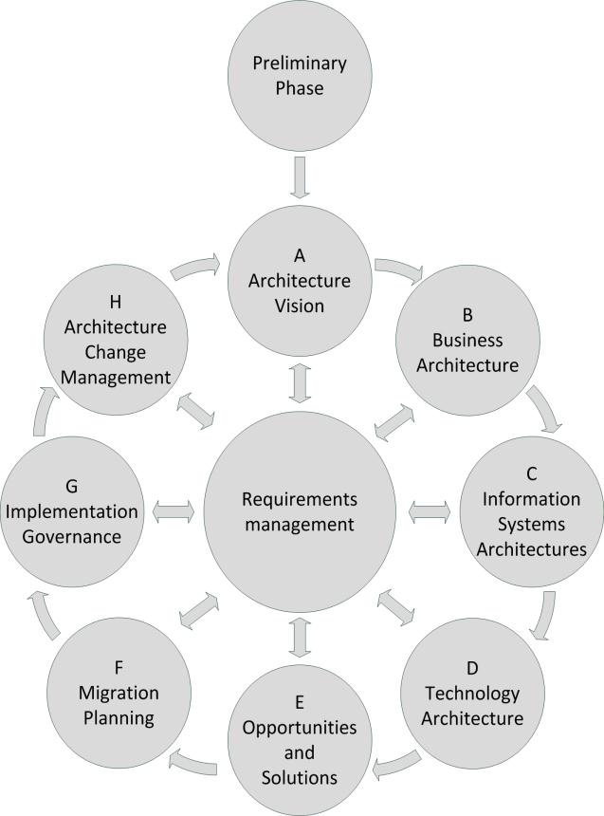
TOGAF ADM terdiri atas sembilan fase. Setiap fase menggambarkan kumpulan

Gambar 2. 1 Siklus Pengembangan Arsitektur, diadaptasi dari sebuah penelitian berjudul The Open Group Architecture Framework (TOGAF) [2].

  - Five Forces porter
Pemodelan Five Porces Porter dikembangkan pertama kali oleh Michael Porter. Five Porces Porter adalah
“Suatu metode atau kerangka untuk menganalisis industry dan strategi bisnis yang dikembangkan Michael E. Porter dari Harvard Business School pada 1979 yang memaparkan sebuah konsep adanya lima kekuatan yang mempengaruhi persaingan industry [3].”

Menurut five forces model, sebuah industri disebut “tidak menarik” bila kombinasi dari five forces menurunkan profitabilitas secara keseluruhan. Sebuah industri disebut menarik bila kombinasinya menunjukan profitabilitas yang menjanjikan. Tiga dari lima five forces merujuk pada persaingan dari sumber eksternal. Sisanya adalah ancaman internal.
Pada analisis Five Forces Porter yang pertama kali dilakukan menetukan siapa saja yang menjadi pemain atau yang berperan dalam industri telekomunikasi kemudian akan dilakukan pemaparan variabel-variabel dan indikator-indikator dari kelima faktor Five Forces Porter yaitu sebagai berikut :
- Threat of New Entrants (Ancaman Pendatang baru)
Hambatan masuk (entry barriers) merupakan berbagai factor yang akan menghambat pendatang baru (potentioal new entrants) memasuki suatu industry di five forces model. Hambatan masuk yang rendah akan mengakibatkan suatu industry mengalami penurunan profitabilitas dengan cepat karena semakin meningkatnya persaingan di antara perusahaan dalam satu industri.
- Bargaining Power of Suppliers (Daya Tawar Pemasok)
Kemampuan pemasok untuk menentukan syarat-syarat perdagangan yang menguntungkan kedua belah pihak sangat dipengaruhi oleh elemen-elemen struktur industry sebagai berikut : differentiation of inputs, switching costs of supplier and firms in the industry, presence of substitute inputs, supplier concentration, importance of volume to supplier, cost relative to total purchases in the industry, impact of inputs on cost of differentiation, threat of forward integration.

- Bargaining Power of Buyers/ Consumers (Daya Tawar Konsumen)
Pembeli memiliki posisi penting terhadap keberlangsungan hidup perusahaan karena sales revenue yang diperoleh perusahaan berasal dari penjualan produk perusahaan kepada buyer. Posisi tawar menawar pembeli terhadap perusahaan yang menjual barang dan jasa ditentukan oleh dua hal utama yakni bargaining leverage dan prive sensitivity. Bargaining leverage pembeli pembeli selanjutnya ditentukan oleh beberapa faktor sebagai berikut :
- buyer concentration vs firm concentration
- buyer volume
- buer integrate
- substitute products

- Threat of Substitutes Products (Ancaman terhadap produk)
Dalam Five Forces Model Persaingan terhadap produk dihasilkan perusahaan tidak hanya berasal dari perusahaan yang memproduksi produk yang sama sehingga menimbulkan persaingan langsung(direct competition), melainkan bisa juga berasal dari perusahaan yang memproduksi produk yang memiliki kesamaan fungsi dengan produk yang dihasilkan perusahaan. Produk seperti itu dinamakan produk subsitusi (substitute products).
- Rivalry Among Existing Firms (Ancaman Pesaing)
Di dalam industri Five Forces Model sendiri, terjadi persaingan antara satu perusahaan dengan perusahaan lainnya. Menurut Porter pencetus Five Forces Model, intensitas persaingan (intensity of rivalry) antar perusahaan dalam satu industri sangat dipengaruhi oleh faktor-faktor sebagai berikut: industry growth, fixed costs/value added, intermitten overcapacity, product differiencies, brand identity, switching costs, concentration & balance, informational complexity, diversity of competitors, corporate stakes, dan exit barriers.

  - Analisis SWOT
Metode perencanaan strategis yang digunakan untuk mengevaluasi kekuatan (strengths), kelemahan (weaknesses), peluang (opportunities), dan ancaman (threats) dalam suatu proyek atau suatu spekulasi bisnis. Keempat faktor itulah yang membentuk akronim swot (strengths, weaknesses, opportunities, dan threats).
Empat faktor analisis SWOT:
- Strengths (kekuatan)
Merupakan kondisi kekuatan yang terdapat dalam organisasi, proyek atau konsep bisnis yang ada. Kekuatan yang dianalisis merupakan faktor yang terdapat dalam tubuh organisasi, proyek atau konsep bisnis itu sendiri.
- Weakness (kelemahan)
Merupakan kondisi kelemahan yang terdapat dalam organisasi, proyek atau konsep bisnis yang ada.Kelemahan yang dianalisis merupakan faktor yang terdapat dalam tubuh organisasi, proyek atau konsep bisnis itu sendiri.
- Opportunities (peluang)
Merupakan kondisi peluang berkembang di masa datang yang terjadi. Kondisi yang terjadi merupakan peluang dari luar organisasi, proyek atau konsep bisnis itu sendiri. misalnya kompetitor, kebijakan pemerintah, kondisi lingkungan sekitar.
- Threats (ancaman)
Merupakan kondisi yang mengancam dari luar. Ancaman ini dapat mengganggu organisasi, proyek atau konsep bisnis itu sendiri [4].
Untuk mengembangkan strategi yang mempertimbangkan profil SWOT, Matrik SWOT ditunjukkan pada tabel 2.1.

Tabel 2.1 Matrik SWOT
INTERNAL  EKSTERNAL | STRENGTHS  (KEKUATAN) | WEAKNESS (KELEMAHAN)
OPPORTUNITIES (PELUANG) | Strategi  S-O | Strategi  W-O
THREATS (ANCAMAN) | Strategi  S-T | Strategi  W-T

Keterangan:
- S-O strategi : mengejar peluang yang sesuai dengan kekuatan perusahaan.
- W-O strategi : mengatasi kelemahan untuk meraih peluang.
- S-T Strategi : mengidentifikasi cara untuk perusahaan dapat menggunakan kekuatan untuk mengurangi ancaman luar.
- W-T strategi : membuat rencana pencegahan ancaman luar karena kelemahan dari perusahaan.

  - Value Chain
Rantai nilai (value chain) porter dapat dijadikan sebagai langkah awal dalam memodelkan bisnis dengan mendefinisikan area fungsional utama dan pendukung. Gambar 2.12 menunjukan rantai nilai porter yang terdiri dari aktivitas utama (primary activities) dan aktivitas pendukung (support activities) (Porter 1985).
Aktivitas utama (primary activities) pada rantai nilai ini adalah sebagai berikut:
- Inbound logistic yaitu aktivitas yang dilakukan berhubungan dengan penerimaan, penyimpanan, dan penyebaran.
- Operations yaitu aktivitas yang mentransformasikan masukan jadi keluaran.
- Outbound logistic yaitu aktivitas yang berhubungan dengan menyebarkan produk/jasa kepada pelanggan.
- Marketing dan sales yaitu kegiatan yang berhubungan dengan pemasaran dan penjualan, diantaranya penelitian pasar dan promosi.
- Service yaitu kegiatan yang berhubungan dengan penyedia layanan untuk meningkatkan pemeliharaan produk seperti instalasi, pelatihan, perbaikan, suplai bahan, dan perawatan.
Aktivitas pendukung (support activities) adalah kegiatan yang mendukung aktivitas utama, tidak terlibat langsung dalam produksi, namun memiliki potensi meningkatkan efesiensi dan efektifitas.
- Firm infrastructure yaitu terdiri atas sistem dan fungsi pendukung, diantaranya finance, planning, quality control, dan general senior management.
- Human resources management yaitu berhubungan dengan aktivitas rekruitment, pengembangan, pelatihan, memotivasi, serta pemberian penghargaan kepada tenaga kerja.
- Technology development yaitu aktivitas yang terkait produk, proses perbaikan, perancangan peralatan, pengembangan perangkat lunak komputer, sistem telekomunikasi, kapabilitas basis data baru, dan pengembangan dukungan sistem berbasis komputer.
- Procurement yaitu kegiatan yang berhubungan dengan bagaimana sumber daya diperoleh diantaranya fungsi pembelian input yang digunakan dalam value chain organisasi [5].

4. ANALISIS SISTEM
  - Gambaran Umum SMA Al Ma’soem
Pada tahapan ini akan dibahas mengenai gambaran umum tentang SMA Al Ma’soem.

4.2 Analisis Kebutuhan
4.2.1 Analisis Five Forces Porter
Ada lima aspek utama analisis persaingan bisnis berdasarkan teori Michael Porter yang akan dijabarkan ke dalam diagram analisis five forces porter pada gambar 4.2.

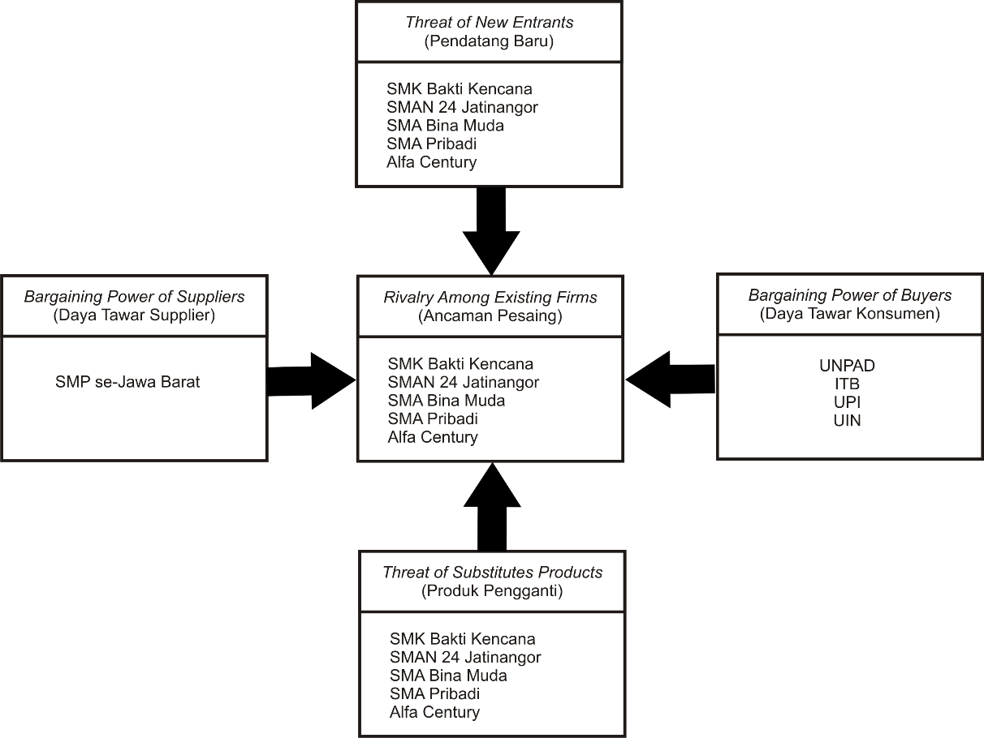

Gambar 4.2 Diagram Analisis Five Forces Porter SMA Al Ma’soem
Berikut merupakan penjelasan dari setiap aspek analisis diagram five forces porter :
- Threat of New Entrants (Ancaman Pendatang Baru)
Ada banyak SMA swasta di Bandung Timur yang memiliki visi misi sama dengan SMA Al Ma’soem, sehingga muncul banyak pesaing bagi SMA Al Ma’soem sendiri, diantaranya :
- SMA Bina Muda,
- Pribadi Billingual International Boarding School,
- Alfa Centauri.
Ketiga SMA tersebut menjadi SMA pendatang baru yang bisa menjadi ancaman bagi SMA Al Ma’soem karena analisa berikut ini:
- SMA Bina Muda
SMA Bina Muda adalah SMA Swasta yang berlokasi di Cicalengka, kabupaten Bandung. SMA Bina Muda merupakan SMA Swasta bertaraf internasional yang lokasinya cukup dekat dengan lokasi SMA Al Ma’soem.
- Pribadi Billingual International Boarding School.
Pribadi Billingual International Boarding School berlokasi di Jl. PHH Mustofa No. 44 Bandung merupakan sekolah swasta yang mulai menjadi sekolah favorit di Bandung. Pribadi terkenal dengan sistem bilingual/ dwibahasa yang diterapkan dalam sistem pendidikannya sehingga menarik minat orang tua siswa yang ingin menyekolahkan anaknya ke sekolah dengan sistem billingual tersebut.

- Alfa Centauri
Alfa Centauri berlokasi di tiga tempat berbeda untuk tiap kelasnya, Jl. Diponegoro 48, Bandung, Jl. Cisangkuy 10, Bandung dan Jl. Badaksinga 6, Bandung. Alfa Centauri terkenal dengan sistem belajar yang berfokus pada teknologi. Ini pun menarik kebanyakan orang tua siswa untuk menyekolahkan anaknya di sekolah yang memiliki metode berbasis teknologi dalam sistem pembelajarannya.
- Bargaining Power of Suppliers (Daya Tawar Pemasok)
Pemasok atau supplier dalam hal ini adalah sekolah menengah pertama di semua daerah yang akan meluluskan banyak siswa calon Sekolah Menengah Atas.
- Bargaining Power of Buyers (Daya Tawar Konsumen)
Konsumen dalam hal ini adalah perguruan tinggi negeri ataupun swasta yang menerima siswa lulusan SMA Al Ma’soem per tahunnya. PTN yang sering menerima lulusan dari SMA Al Ma’soem di antaranya adalah :
- UNPAD,
- UPI,
- ITB,
- UIN,
- UGM
Dari hasil analisa penulis, setiap tahunnya Al Ma’soem mengalami peningkatan siswa yang berhasil tembus ke PTN. Pada Tahun 2015 data menunjukkan, sebanyak 56 % Siswa Al Ma’soem berhasil masuk ke PTN. Data tersebut dapat dilihat pada tabel 4.1.
- Threat of Substitutes Products (Ancaman terhadap Produk Pengganti)
SMA Bina Muda, Pribadi Billingual International School dan Alfa Centauri menjadi SMA-SMA yang mulai menjadi favorit calon siswa karena masing-masing kelebihan yang ditawarkan, diantaranya:
- SMA Bina Muda
- SMA Bina Muda memiliki letak yang cukup strategis
- Status sekolah : swasta bertaraf internasional dengan biaya masuk lebih rendah dari SMA Al Ma’soem.
- Memiliki 3 ekstrakurikuler wajib : PASKIBRA (Pasukan Pengibar bendera), Praja Muda Karana (Pramuka) dan Palang Merah Remaja (PMR).
- Bahasa Jepang menjadi salah satu bahasa yang masuk ke dalam kurikulum sekolah.
- Pribadi Billingual International Boarding School
- Pribadi menetapkan kurikulum yang setara dengan disiplin ilmu berbasis proyek sehingga para siswa bisa langsung mempraktikan pengetahuan mereka.
- Menerapkan sistem dwibahasa/ billingual dalam sistem pendidikannya.
- Mempunyai banyak Native Speaker.
- Terdapat pertukaran pelajar keluar negeri
- Memiliki fasilitas Smartboard untuk setiap kelasnya.
- Alfa Centauri
- Sistem belajar yang dimiliki Alfa Centauri berfokus pada Teknologi, menerapkan tablet dan laptop sebagai alat pembelajaran.
- Memiliki Ekstrakurikuler Orchestra
- Sistem pendidikan unggulan di Alfa Centauri adalah metode online.
- Memiliki fasilitas bimbel gratis di Sony Sugema College (SSC) dan S2DLS (Digital Learning System)
Berdasarkan hasil kuisioner (data terlampir) yang penulis ajukan kepada beberapa orang siswa SMA Al Ma’soem terkait dengan pilihan pertama SMA mereka pada awalnya menunjukkan bahwa mereka tidak menjadikan SMA Al Ma’soem menjadi tujuan pertama mereka. Ini membuktikan bahwa SMA Al Ma’soem memiliki banyak pesaing (SMA Pengganti) yang bisa menggantikan posisinya di mata calon siswa.
- Rivalry Among Existing Firms (Ancaman Pesaing)
SMA Bina Muda, Pribadi Billingual International Boarding School dan Alfa Centauri adalah SMA Swasta yang memiliki basis yang sama seperti SMA Al Ma’soem. Hanya saja ketiga SMA tersebut memiliki kelebihan lebih yang bisa menjadi daya tarik calon siswa. Hal tersebut merupakan faktor pesaing bagi SMA Al Ma’soem. Kelebihan lebih yang dimiliki ketiga SMA tersebut diantaranya :
- SMA Bina Muda
- SMA Bina Muda memiliki letak yang cukup strategis
- Status sekolah : swasta bertaraf internasional dengan biaya masuk lebih rendah dari SMA Al Ma’soem.
- Memiliki 3 ekstrakurikuler wajib : PASKIBRA (Pasukan Pengibar bendera), Praja Muda Karana (Pramuka) dan Palang Merah Remaja (PMR).
- Bahasa Jepang menjadi salah satu bahasa yang masuk ke dalam kurikulum sekolah.
- Pribadi Billingual International Boarding School
- Pribadi menetapkan kurikulum yang setara dengan disiplin ilmu berbasis proyek sehingga para siswa bisa langsung mempraktikan pengetahuan mereka.
- Menerapkan sistem dwibahasa/ billingual dalam sistem pendidikannya.
- Mempunyai banyak Native Speaker.
- Terdapat pertukaran pelajar keluar negeri
- Memiliki fasilitas Smartboard untuk setiap kelasnya.
- Memiliki Asrama
- Alfa Centauri
- Berbasis Full Day
- Sistem belajar yang dimiliki Alfa Centauri berfokus pada Teknologi, menerapkan tablet dan laptop sebagai alat pembelajaran.
- Memiliki Ekstrakurikuler Orchestra
- Sistem pendidikan unggulan di Alfa Centauri adalah metode online.
- Memiliki fasilitas bimbel gratis di Sony Sugema College (SSC) dan S2DLS (Digital Learning System)

Analisis Five Forces Porter yang telah penulis lakukan digunakan sebagai input untuk melakukan Analisis SWOT.

    - Analisis SWOT
4.2.2.1 Pendekatan Kualitatif Matriks SWOT
Analisa dari kondisi sistem enterprise yang sedang berjalan saat ini digambarkan dalam bentuk analisa SWOT. Analisa tersebut merupakan analisa dari kekuatan dan kelemahan enterprise serta peluang dan ancaman di lingkungan eksternalnya. Analisa SWOT dibuat agar pengembangan sistem ke depan akan lebih terarah dan terencana. Untuk matrik SWOT dapat dilihat pada tabel 4.1.
Tahap awal proses penetapan strategi adalah menaksir kekuatan, kelemahan, kesempatan dan ancaman yang dimiliki SMA Al Ma’soem. Analisa ini memungkinan organisasi memformulasikan dan mengimplementasikan strategi utama sebagai tahap lanjut pelaksanaan dan tujuan organisasi. Informasi dikumpulkan dan dianalisa. Hasil analisa dapat menyebabkan dilakukan perubahan pada misi, tujuan, kebijaksanaan atau strategi yang sedang berjalan.

4.2.2.2 Pendekatan Kuantitatif Analisis SWOT
Data SWOT kualitatif di atas dapat dikembangkan secara kuantitaif melalui perhitungan Analisis SWOT agar diketahui secara pasti posisi organisasi yang sesungguhnya.

Tabel 4.2 Pendekatan Kuantitatif Analisis SWOT
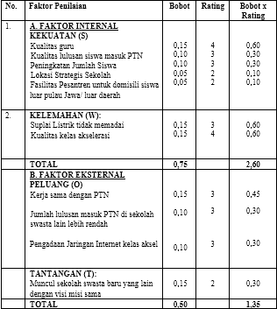

4.2.2.3 Kuadran Analisis SWOT
Analisis Faktor internal
Srenght (S) = 0,45 dan Weaks (W) = 0,30
Jadi S – W = 0,45 – 0,30 = 0,15

Analisis Faktor Eksternal
Opportunity (O) = 0,35 dan Treats (T) = 0,15
Jadi O – T = 0,35 – 0,15 = 0,20

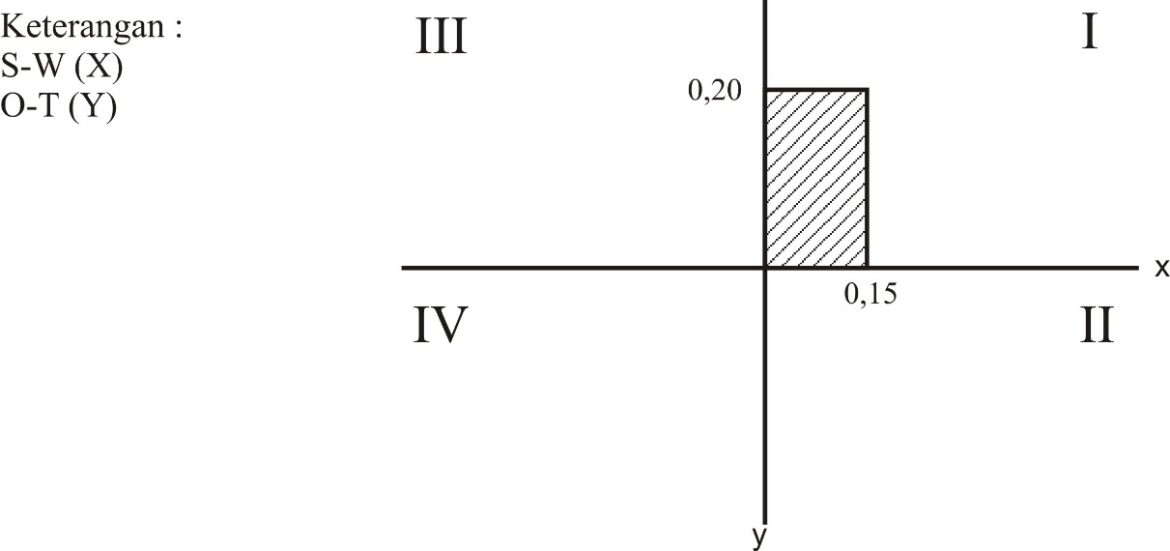
Gambar 4.3 Kuadran Analisis SWOT
Keterangan Analisis Kuadran :
a. | Kuadran I | : | Kondisi Organisasi kuat  dan berpeluang  Strategi : Progresif  (Pengembangan)
b. | Kuadran II | : | Kondisi organisasi kuat  tapi mempunyai banyak  tantangan  Strategi : Diversifikasi  Strategi
c. | Kuadran III | : | Kondisi organisasi  lemah tapi berpeluang  Strategi : Ubah Strategi
d. | Kuadran IV | 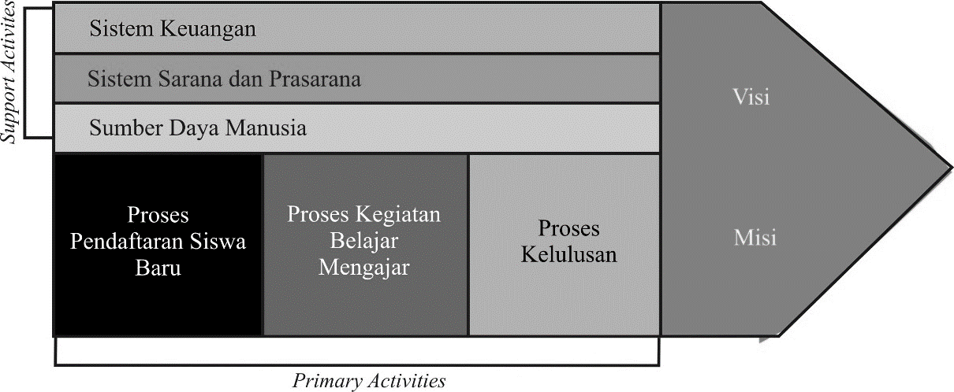  :  Sumber Daya Manusia  Sistem Sarana dan Prasarana  Proses Akademik | Kondisi organisasi  lemah dan banyak  tantangan  Strategi : bertahan

    - Analisis Value Chain
Value Chain dibuat untuk mengidentifikasi dan mendefinisikan area bisnis dengan mengklasifikasikan area ke dalam bisnis utama (primary activities) dan bisnis pendukung (support activities) pada enterprise. Value chain SMA Al Ma’soem dapat dilihat pada gambar 4.3.

Gambar 4.3 Diagram Analisis Value Chain SMA Al Ma’soem

- PERANCANGAN DAN
IMPLEMENTASI
  - Perancangan Arsitektur TOGAF
    - Fase Preliminary : Framework and Principles
Fase ini mencakup aktivitas persiapan untuk menyusun kapabilitas arsitektur termasuk kustomisasi TOGAF dan mendefinisikan prinsip-prinsip arsitektur. Pada fase ini harus menspesifikasikan who, what, why, when dan where dari arsitektur itu sendiri.

    - Fase Requirement Management
      - Fase A : Architecture Vision
Architecture vision mendefinisikan tentang tujuan bisnis, sasaran bisnis, profil organisasi, struktur organisasi, visi dan misi organisasi, dan pemetaan strategi yang akan dilakukan.

      - Fase B : Business Architecture
Pada fase ini TOGAF ADM menjelaskan secara detail tentang komponen yang harus dipenuhi dalam pengembangan arsitektur bisnis, diantaranya :
- Proses bisnis
Menggambarkan proses bisnis dari organisasi berdasarkan area fungsional organisasi.
- Business Use Case
Menggambarkan aktivitas bisnis yang melibatkan peranan pemakai dengan sistem yang akan digunakan.
- Struktur Organisasi
Mendefinisikan unit-unit yang terlibat dalam organisasi dan menyatakan keterlibatannya dalam sistem yang akan dikembangkan.

      - Fase C : Information System Architecture
Perancangan arsitektur sistem informasi akademik SMA Al Ma’soem ini terbagi menjadi dua tahapan, yaitu arsitektur data dan arsitektur aplikasi.
- Arsitektur Data
Pendefinisian arsitektur data dibuat menggunakan class diagram. Tujuannya untuk menggambarkan relasi antar kelas-kelas yang sudah didefinisikan sebelumnya.
- Arsitektur Aplikasi
Membahas tentang rancangan antarmuka aplikasi sistem informasi akademik SMA Al Ma’soem.

      - Fase D : Technology Architecture
Di fase ini mempertimbangkan alternatif-alternatif yang diperlukan dalam pemilihan teknologi.

      - Opportunities and Solutions
Dalam menunjang usulan solusi ini diperlukan beberapa strategi yang harus diperhatikan. Hal ini diperlukan untuk memperkecil resiko kegagalan diantaranya adalah :
- Merancang database yang sesuai dengan kebutuhan dan bersifat fleksibel agar bisa dikembangkan di masa yang akan datang.
- Menggunakan software yang berlisensi dan banyak digunakan untuk meminimalisir resiko pemeriksaan dan merancang aplikasi sistem informasi akademik yang fleksibel untuk pengembangan di masa yang akan datang.

- PENUTUP
  - Kesimpulan
Dari hasil penelitian analisis kebutuhan pengembangan sistem informasi akademik SMA Al Ma’soem menggunakan TOGAF dapat diambil kesimpulan sebagai berikut :
- Arsitektur informasi akademik SMA Al Ma’soem akan menjadi acuan dalam investasi teknologi informasi jangka pendek maupun jangka panjang dengan mempertimbangkan kepentingan institusi secara keseluruhan.
- Pengembangan sistem informasi akademik tidak dapat dilepaskan dari kepentingan-kepentingan user/ stakeholder yang terlibat dalam implementasi sistem informasi akademik SMA Al Ma’soem.
- Konsep/ rancangan umum sistem informasi akademik yang akan dibangun meliputi relasi antar data hanya pada entitas-entitas yang berkaitan dengan akademik SMA Al Ma’soem.
- Rancangan jaringan sistem informasi akademik terintegrasi menggunakan skema jaringan WAN.
- Relasi antar data sistem informasi akademik SMA Al Ma’soem menggunakan pemodelan UML.
- Sistem informasi akademik yang dirancang untuk memberikan kemudahan dalam mengolah dan mengelola data akademik, antara lain pengelolaan daata penerimaan siswa baru, proses akademik dan proses kelulusan.

  - Saran
Pada penelitian ini, penulis memiliki beberapa saran, diantaranya :
- Penelitian ini hanya membahas ruang lingkup, model sistem dan model teknologi.
- Untuk mencapai visi dan misi pengembangan sistem informasi akademik SMA Al Ma’soem dokumen enterprise architecture ini dapat digunakan untuk mengembangkan sistem informasi akademik yang dibutuhkan oleh pengguna.
- Agar dokumen arsitektur pengembangan sistem informasi akademik ini berjalan secara efektif dan efisien serta sistematis, hendaknya ada komitmen manajemen dan konsisten pada pengembangan sistem informasi akademik SMA Al Ma’soem.

- DAFTAR PUSTAKA
[1] Daihani U.D, Komputerisasi Pengambilan Keputusan. Jakarta: Elex Media Komputindo, 2001.

[2] Hari Purnomo Sri Kusumadewi, Aplikasi Logika Fuzzy Untuk Pendukung Keputusan. Yogyakarta: Graha Ilmu, 2010.

[3] Fowler, Martin, UML DISTILLED, 3th Ed,. A Brief Guide to the Standard Object Modeling Language. Yogyakarta : Penerbit ANDI, 2004

[4] Afif Amrullah, Perancangan Perangkat Lunak Berbasis Objek. Yogyakarta: Graha Ilmu, 2002.

[5] Edhy Sutanta, Sistem Informasi Manajemen. Yogyakarta: Graha Ilmu, 2003.

[6] Fowler Martin, Unifed Modeling Language diagram. Jakarta : Andi Publisher, 2005.

[7] Sri Kusumadewi, Analisis Desain Sistem Fuzzy Menggunakan Tool Box Matlab. Yogyakarta: Graha Ilmu, 2002.

[8] BKKBN, Indikator dan Kriteria Keluarga. [Online], http://www.bkkbn-jatim.go.id/bkkbn-jatim/html/indikasi.htm

